Valise générique – Mode d’emploi

#### 

#### Table des matières

1. Introduction de Postman 2

2. Préparation de l’environnement 2

2.1 Prérequis global (à faire lors la première utilisation) 2

3. Utilisation de la valise 5

3.1 Générer un token 5

3.2 Création d’un télédossier pour une démarche 6

3.2.1 Prérequis 6

4. Actions possibles avec la valise générique 8

1. Bout en bout simple du cycle d’un télédossier 11

2. Bout en bout du cycle d’un télédossier avec réouverture par un opérateur de service en ligne 11

5. Postman et les API 12

5.1 Postman 12

5.2 Définition et utilisation d’une requête API 13

6. Import des environnements 14

7. Import des collections 17

8. Mise à jour de l’environnement avant utilisation 21

9. Utilisation d’un environnement pour la réalisation des tests 23

10. Utilisation du runner 24

11. WorkFlow 27

# Introduction de Postman

Le but de la « valise » est de vous permettre d’être autonome sur vos différents tests, peu importe votre rôle dans le processus de traitement d’un dossier de la démarche.

A savoir que, derrière chaque acteur et chaque action sur un dossier sur HubEE, se cache un appel API. Un « appel API », c’est une requête, lancée via une URL avec des paramètres qui permettent de créer, modifier ou supprimer des objets en base (des dossiers, des notifications, des pièces jointes, des abonnements, etc…)

Le logiciel POSTMAN (voir explications et lien de téléchargement du logiciel au paragraphe 5.1 Postman), ainsi que les documents fournis dans la valise vous permettront d’utiliser les API d’HubEE facilement, sur une interface logicielle simple, sans avoir besoin de comprendre les aspects techniques qui se cachent derrière.

Si cela vous intéresse, l’explication plus poussée d’une API et de son utilisation dans POSTMAN est détaillée au paragraphe 5.2 Définition et utilisation d’une requête API

# Préparation de l’environnement

## Prérequis global (à faire lors la première utilisation)

1. L’import des environnements (2 environnements valides pour toutes les démarches sauf indication contraire), qui est expliqué au paragraphe 6 Import des environnements
2. L’import de la collection Valise, qui est expliqué au paragraphe 7 Import des collections
3. La mise à jour d’une variable d’environnement (credential, code INSEE et code SIRET, démarche). Expliquée au paragraphe 8. Mise à jour de l’environnement avant utilisation
4. Le paramétrage de POSTMAN :
   * Cliquer dans « File » tout en haut à gauche puis « Settings ».

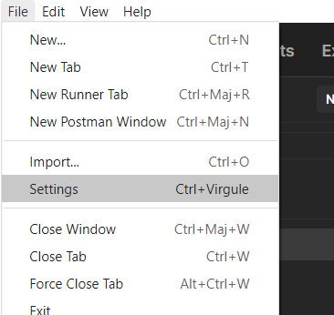

* + Rester sur l’onglet « General » et dans la colonne de gauche :
    - Passer « SSL certificate verification » à OFF
    - Passer « Allow reading files outside working directory » à ON .

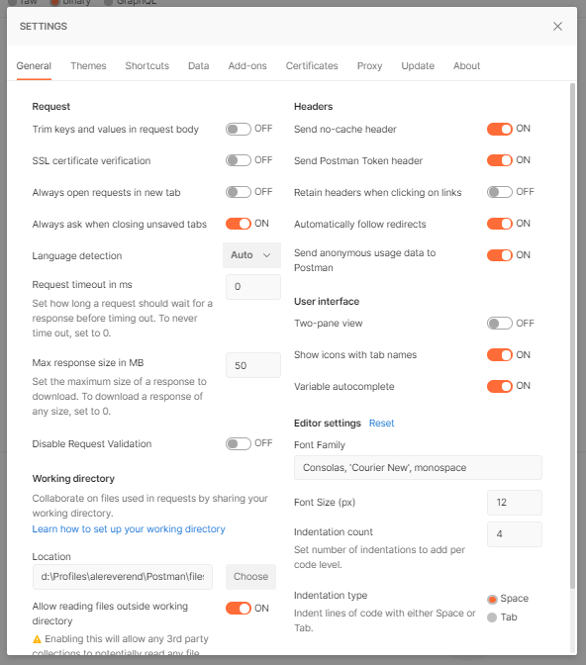

1. Importer les pièces jointes des démarches pour la création d’un télédossier
   * Vous devez importer toutes les PJs qui vont être utilisées par Postman :
     + Dans l’onglet **Collection**, cliquez sur le sous-dossier « ***A - Création d'un télédossier pour les SI*** »

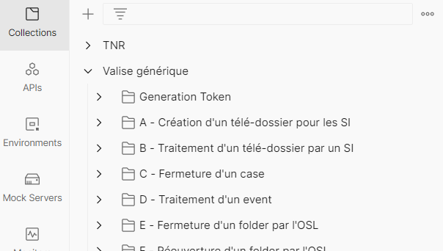

* + - Ouvrir la première requête PUT (Figure 1-Importation des PJs) dont le nom est construit de la façon suivante : CodeDémarche_n°PJ **(3)**
    - Une fois la requête ouverte dans la partie droite, cliquer sur l’onglet « Body » **(4)**
    - Cliquer sur la croix à côté du nom du fichier **(5)**
    - Cliquer sur « Select File » qui apparait alors
    - Sélectionner le fichier correct (référez-vous au tableau **workflow_demarche_V1 à partir de la colonne F)**

Vous devez choisir suivant votre démarche et le numéro de la PJ, en accord avec le nom de la requête. Chaque pièce jointe se trouve dans le répertoire de sa démarche (exemple valise_générique\JDD\**CERTDC** ou valise_générique\JDD\**EtatCivil**)

* + - Cliquer sur 💾 Save **(6)**
    - Répéter l’action pour chaque requête **PUT** des démarches que vous allez utiliser

**3**

**4**

**6**

**5**

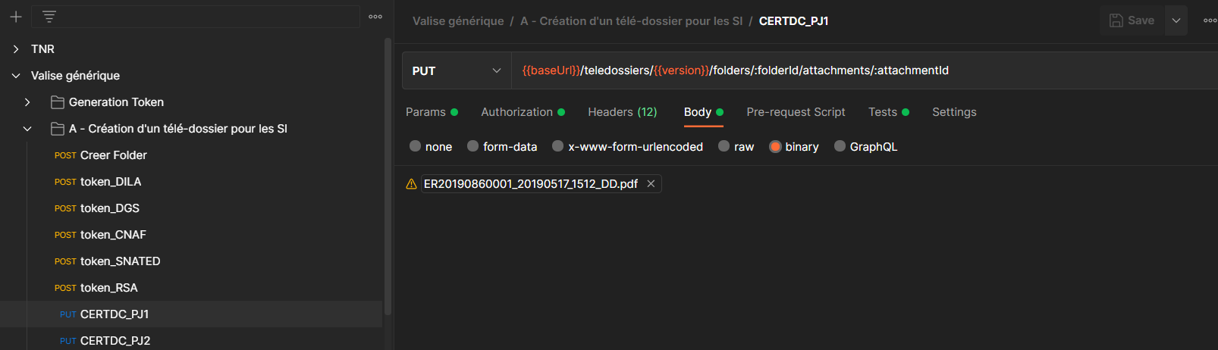

Figure -Importation des PJs

# Utilisation de la valise

## Générer un token

Prérequis : 4. Le paramétrage de POSTMAN :

A chaque appel à une requête API de HubEE est associé un « jeton utilisateur » appelé TOKEN. C’est ce token qui va donner les droits (ou non) à l’utilisateur d’exécuter sa requête API. Par exemple, un TOKEN de service instructeur n’a pas les droits de création de dossier, il faut pour cela un TOKEN d’opérateur de service en ligne (OSL - comme la DGS pour CertDc).

Les TOKEN générés par POSTMAN sont valables **1 heure**, il faut donc bien penser à le re-générer **toutes les heures** si l’on souhaite continuer à créer des jeux de données et faire des tests.

Pour créer les Token, suivre les étapes suivantes :

* + Choisir l’environnement de « jeu » sur lequel faire les tests (expliqué au paragraphe 9. Utilisation d’un environnement pour la réalisation des tests.)
  + Générer un token :
    - Pour générer un token OSL : lancer la requête de l’opérateur de service en ligne (exemple pour CERTDC il faut lancer ***token_DGS***, pour une démarche DILA il faut lancer la requête **token_DILA** etc…)

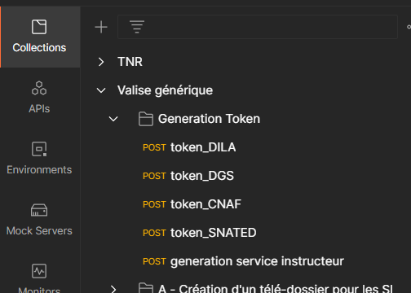

OSL

SI

* + - Pour générer un token SI : il faut faire la mise à jour des variables d’environnement (SIClientId, SIClientSecret) Si vous n’avez pas vos credentials, merci de revenir vers nous pas mail pour la création de votre environnement de test. La mise à jour des variables d’environnement est disponible au paragraphe 8. Mise à jour de l’environnement avant utilisation.
    - Puis lancer la requête ***generation service instructeur.***
    - Lancer la requête en suivant les étapes dans l’ordre ci-dessous:

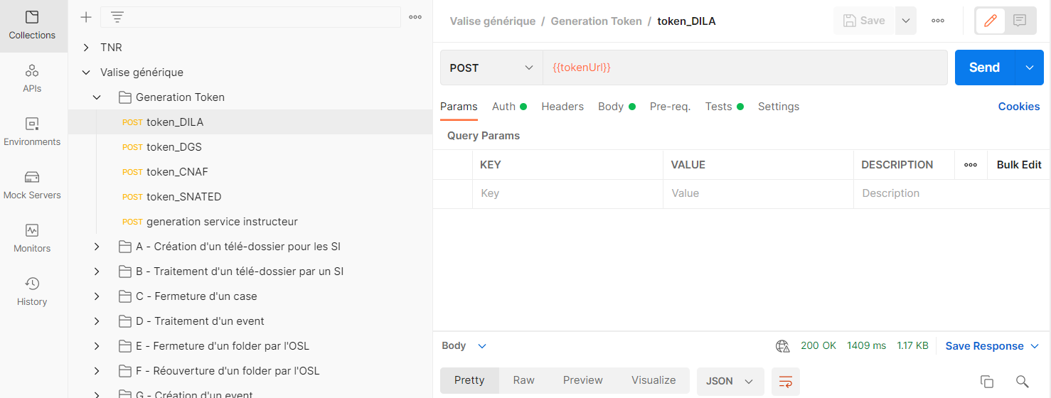

2

1

* + - 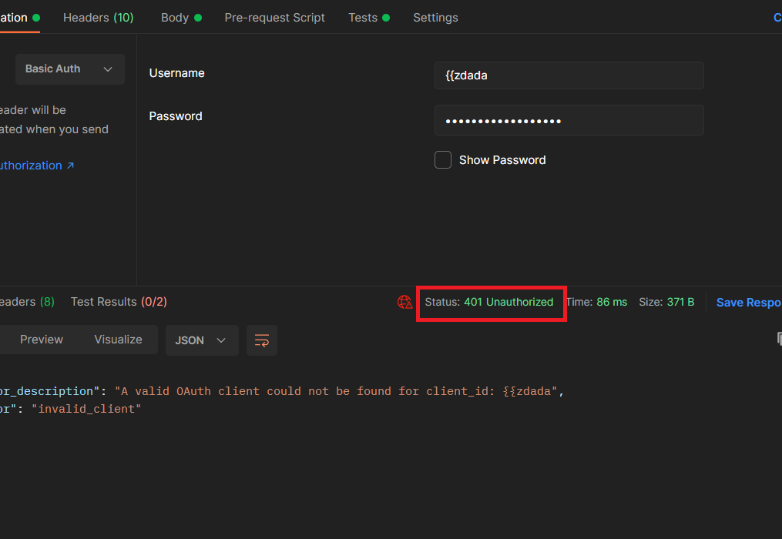Vérifier le « status » de retour (voir ci-dessous), si *« 401 Unauthorized »* s’affiche, cela indique un problème sur le service instructeur, il faut dans ce cas vérifier les credentials indiqués dans les variables d’environnement.

## Création d’un télédossier pour une démarche

### Prérequis

Pour faire la création d’un télédossier, vous devez faire la modification de vos variables d’environnement (voir le paragraphe 8. Mise à jour de l’environnement avant utilisation) :

1. Modifier la valeur de la variable d’environnement **ProcessCode** afin de choisir la démarche sur laquelle vous souhaitez travailler, (la liste des démarches disponibles et leur processCode sont disponibles dans le fichier Excel **information_démarche_V0** dans la **colonne A**)
2. Mettre à jour la liste des destinataires :
   * Pour choisir le premier destinataire du télédossier il faut modifier les valeurs de :
     + ***Si1BranchCode***
     + ***Si1CompanyRegister***
   * Pour choisir le deuxième destinataire du télédossier il faut modifier les valeurs de :
     + ***Si2BranchCode***
     + ***Si2CompanyRegister***
   * Pour choisir le troisième destinataire du télédossier il faut modifier les valeurs de :
     + ***Si3BranchCode***
     + ***Si3CompanyRegister***
   * ***Pour la démarche CERTDC vous devez obligatoirement mettre :***
     + ***Si1BranchCode : 75108***
     + ***Si1CompanyRegister : 11001401600015***
     + ***Si2BranchCode ( de votre choix)***
     + ***Si2CompanyRegister ( de votre choix )***
   * Pour rappel le **branchCode** correspond au **Code INSEE** et le **companyRegister** correspond au **N° SIRET de l’entité**.
   * La valise générique utilise seulement un nombre par défaut de SI destinataires (voir dans le fichier Excel **information_démarche_V0** dans la **colonne D**)***.*** Nous vous conseillons d’utiliser la valise en testant avec un échantillon de SI qui est donc déterminé par défaut, si vous souhaitez utiliser un nombre différent de SI, merci de prendre contact avec nous par mail.
3. Exécuter avec le Runner de Postman le dossier **A – Création d’un télédossier pour les SI** (voir 10 Utilisation du runner)
4. Une fois l’exécution du Runner terminée, votre télédossier est notifié aux SI destinataires.
5. Vous pouvez ensuite voir ici les différentes actions possibles avec la valise : Actions possibles avec la valise générique

# 

# Actions possibles avec la valise générique

|  |  |  |  |  |  |
| --- | --- | --- | --- | --- | --- |
| **Etapes (dossier postman)** | **Acteur** | **Description** | **Destinataire** | **Etapes (sous-dossier postman) SI en rouge OSL en bleu** | **Statuts après exécution** |
| A - Création d'un télé-dossier pour les SI | Opérateur de service en ligne | Création d’un télédossier suivant la démarche à destination d’un ou plusieurs SI. | Service instructeur (voir l'Excel informations_démarche_V0 colonne D) | **A** | **Case :** HUBEE_NOTIFIED |
| B - Traitement d'un télédossier par un SI | Service instructeur | Traitement du case par un service instructeur, vous devez ouvrir sur postman le sous-dossier qui correspond à la démarche, voir l'Excel informations_démarche_V0 colonne A. La valise fera ensuite plusieurs actions :  Récupération des notifications  Récupération du case  Téléchargement des Pjs  Changement du status du case  Création d’un event à destination du l’OSL | Opérateur de Service en Ligne | **B_DEMARCHE** | **Case :**  SENT *ou*  SI_RECEIVED *ou*  IN_PROGRESS *ou*  ADD_AWAITING *ou*  REFUSED *ou*  DONE |
| C - Fermeture d'un case | Opérateur de service en ligne  Service instructeur | Fermeture du case d’un SI. Le SI doit montrer à l’OSL la fin des traitements grâce à un event, l’OSL doit ensuite fermer le case | Service instructeur ou  Opérateur de service en ligne | **C**  **C** | **Case :** DONE *ou* CLOSED |
| D - Traitement d'un event | Opérateur de service en ligne  Service instructeur | Réception par un acteur d’un event. L’échange va toujours d’un service instructeur à un opérateur de service en ligne ou inversement. vous devez ouvrir sur postman le sous-dossier qui correspond à la démarche, voir l'Excel informations_démarche_V0 colonne A. | Service instructeur ou  Opérateur de service en ligne | **Avec PJ :**  **D-PJ-1** ou  **D-PJ-2**  **Sans PJ :**  **D-MSG-1** *ou*  **D-MSG-2** | **Case :** IN_PROGRESS |
| E - Fermeture d'un folder par l'OSL | Opérateur de service en ligne | Fermeture du télédossier par l’OSL | Opérateur de Service en Ligne | **E** | **Case :** CLOSED |
| F - Réouverture d'un folder par l'OSL | Opérateur de service en ligne | Fermeture du télédossier à destination du service instructeur 1 | Fermeture du télé-dossier à destination du service instructeur | **F** | **Case :** IN_PROGRESS |
| G - Création d'un event | Opérateur de service en ligne  Service instructeur | Création d’un event avec ou sans pièce jointe.  En cas de création d’un event avec PJ vous devez : vous devez ouvrir sur postman le sous-dossier qui correspond à la démarche, voir l'Excel informations_démarche_V0 colonne A (exemple G – Création d’un event -> PJ -> 1-SI -> CERTDC). | Service instructeur ou  Opérateur de service en ligne | **Avec PJ :**  **G-PJ-1** ou  **G-PJ-2**  **Sans PJ :**  **G-MSG-1** *ou*  **G-MSG-2** | **Case :**  SENT *ou*  SI_RECEIVED *ou*  *HUBEE_COMPLETED ou*  IN_PROGRESS *ou*  ADD_AWAITING *ou*  REFUSED *ou*  DONE |

## Bout en bout simple du cycle d’un télédossier

|  |  |
| --- | --- |
| **Test Bout en Bout** | **Description**  **SI en rouge**  **OSL en bleu** |
| Création d’un télédossier par un opérateur de service en ligne à destination d’un service instructeur.  Traitement du télédossier par le service instructeur  Fermeture du télédossier par l’opérateur de service en ligne.  Fermeture du télédossier par le service instructeur. | **A -** Création d'un télédossier pour un SI  **B -** Traitement du case d’un télédossier par le SI  **D-MSG-2 -** Traitement d’un event : réception du traitement du case par le SI  **D-MSG-1 -** Traitement d’un event : réception de la bonne réception de l’OSL.  **C-1** - Fermeture d’un case : fermeture du case par le SI  **C-2** - Fermeture d’un case : fermeture du case par l’OSL  **D-MSG-1** - Traitement d'un event : réception de la bonne réception de l’OSL.  **D-MSG-1** - Traitement d'un event : réception de la fermeture du case du SI  **D-MSG-2 -** Traitement d’un event : réception de la bonne réception du SI  **E -** Fermeture d'un folder par l'OSL |

## Bout en bout du cycle d’un télédossier avec réouverture par un opérateur de service en ligne

|  |  |
| --- | --- |
| **Test Bout en Bout** | **Description**  **SI en rouge**  **OSL en bleu** |
| Création d’un télédossier par un opérateur de service en ligne à destination d’un service instructeur.  Traitement du télédossier par le service instructeur  Fermeture du télédossier par l’opérateur de service en ligne.  Réouverture par un opérateur de service en ligne.  Traitement de l’event par le service instructeur  Fermeture du télédossier par le service instructeur.  Fermeture du télédossier par l’opérateur de service en ligne. | **A -** Création d'un télé-dossier pour un SI  **B -** Traitement du case d’un télédossier par le SI  **D-MSG-2 -** Traitement d’un event : réception du traitement du case par le SI  **D-MSG-1 -** Traitement d’un event : réception de la bonne réception de l’OSL.  **C-1** - Fermeture d’un case : fermeture du case par le SI  **C-2** - Fermeture d’un case : fermeture du case par l’OSL  **D-MSG-1** - Traitement d'un event : réception de la bonne réception de l’OSL.  **D-MSG-1** - Traitement d'un event : réception de la fermeture du case du SI  **D-MSG-2 -** Traitement d’un event : réception de la bonne réception du SI  **E -** Fermeture d'un folder par l'OSL  **F** - Réouverture d'un folder par l'OSL  **D-PJ-1** - Traitement d'un event  **D-MSG-2** - Traitement d'un event : réception du traitement de l’event par le SI  **C-1** - Fermeture d’un case : fermeture du case par le SI  **C-2** - Fermeture d’un case : fermeture du case par l’OSL  **D-MSG-1** - Traitement d'un event : réception de la bonne réception de l’OSL.  **D-MSG-1** - Traitement d'un event : réception de la fermeture du case du SI  **D-MSG-2 -** Traitement d’un event : réception de la bonne réception du SI  **E -** Fermeture d'un folder par l'OSL |

Le tableau liste les actions possibles que l’on peut faire en utilisant la valise générique :

* Etape (dossier) : correspond au dossier à lancer dans Postman depuis la collection avec l’Utilisation du runner
* Acteur : correspond à l’entité qui va faire l’action de la requête
* Description : description qui apporte un peu plus de détails
* Destinataire : correspond à celui qui va recevoir l’information
* Etape (sous-dossier) : correspond au sous-dossier à exécuter suivant l’acteur (SI ou OSL)
* Statuts après exécution : statuts possibles du folder et des case

# Postman et les API

## 5.1 Postman

Postman sert à exécuter des appels HTTP directement depuis une interface graphique. Vous pourrez simplement choisir l’URL, la méthode HTTP (le plus souvent GET, POST, PUT, PATCH et DELETE), les headers, les query params et dans certains cas, le body de la requête. Tout cela est expliqué au fil de ce document, et tout est détaillé, en cas de doute, dans les swaggers.

Les requêtes http sont la fonctionnalité la plus triviale à laquelle répond cet outil, c’est-à-dire pouvoir faire des requêtes HTTP de façon simple. L’interface graphique rend l’exercice aussi facile qu’utiliser internet sur un navigateur moderne. Il suffit de renseigner l’URL et la méthode HTTP.

Les méthodes HTTP diffèrent suivant l’opération souhaitée et l’API sur laquelle vous faites votre opération.

Voici les méthodes HTTP les plus utilisées et leurs fonctions :

* **GET**: les requêtes GET sont celles effectuées par un navigateur lorsque vous entrez une URL dans la barre de navigation. Elles ont pour but d’aller chercher une page ou de la donnée.
* **POST**: les requêtes POST ont pour but d’envoyer de l’information, contenue dans le body de la requête, vers le serveur.
* **PUT**: les requêtes PUT vont écraser une ressource avec de la nouvelle donnée, là aussi présente dans le body de la requête. Elles sont utilisées pour mettre à jour de la donnée à condition qu’on soit capable de fournir la ressource mise à jour dans son intégralité.
* **PATCH**: les requêtes PATCH servent également à mettre à jour une ressource mais en ne modifiant que l’élément envoyé en body de la requête.
* **DELETE**: comme son nom l’indique, la requête DELETE sert à effacer une ressource.
* **Pour télécharger POSTMAN**, se rendre sur <https://www.postman.com/downloads/>, et cliquer sur « Download the app », puis suivre un processus normal d’installation de logiciel sur votre ordinateur.
* Une fois téléchargé, au lancement, pas besoin de créer de compte, cliquer sur **« SKIP AND GO TO THE APP »**

## Définition et utilisation d’une requête API

Prérequis : Import des collections .

Pour pouvoir lancer une requête API, ouvrir simplement le dossier voulu en cliquant une fois dessus ou sur la flèche vers le bas, à gauche de ce dossier. Cela permet de faire apparaitre toutes les requêtes contenues dans ce dossier.

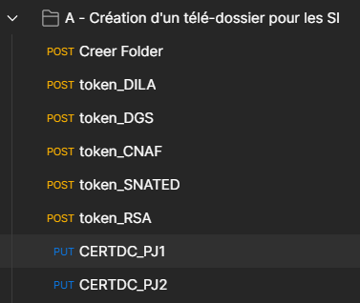

Une requête est toujours affichée avec sa méthode inscrite en couleur (GET, POST, PUT, PATCH, DELETE, etc.), suivie du nom qu’on lui a donné.

Si vous cliquez une fois sur une requête, alors POSTMAN ouvre cette requête dans la partie droite de l’écran :

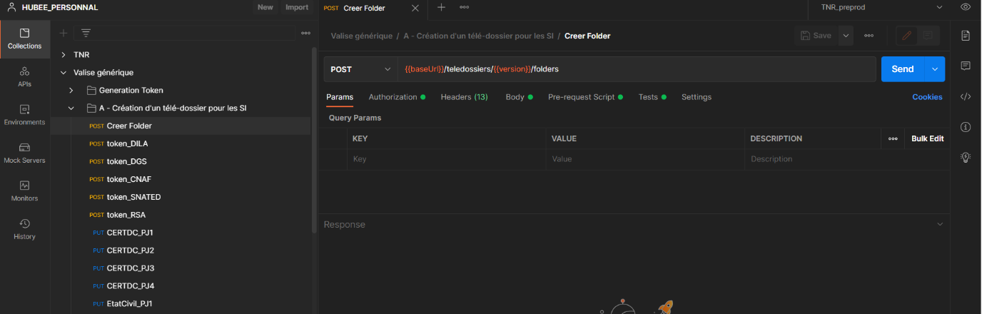

On retrouve :

* La requête sélectionnée en surbrillance dans la liste de la partie gauche
* La méthode (ici POST), suivie de l’URL de l’appel API (ici on utilise la variable d’environnement {{api_out}} puis de l’appel à /folders) dans la partie haute à droite
* Le bouton SEND en bleu dans la partie haute à droite également
* Tous les paramètres liés à la requête, sous forme d’onglets sous l’URL :
  + Params : permettant de faire notamment des tris sur les requêtes de restitution
  + Auth : utilisée pour créer manuellement des Token/jetons utilisateur, la valeur par défaut est créée automatiquement par la valise.
  + Headers : nécessaires pour certaines requêtes, notamment lors de l’ajout de Pièces Jointes
  + Body : contient toutes les caractéristiques de l’objet que l’on tente de créer ou modifier.
  + Pre-request Script : permet d’exécuter des actions avant le lancement de la requête
  + Tests : sert à vérifier le succès des requêtes et à alimenter certaines variables d’environnement
  + Settings : pour modifier la configuration postman lié à cette requête.
* Revenir vers Préparation de l’environnement

# Import des environnements

L’import des environnements se fait une seule fois, il n’est pas nécessaire de répéter l’opération à chaque réouverture de Postman.

Il existe 2 environnements de test pour HubEE, ce sont 2 Bacs à Sable :

* Un iso-production, appelé « Bac A Sable Outscale ».
* Un iso-recette, appelé « Bac A Sable CGI ».

La DINUM a créé des « environnements POSTMAN » correspondant à chacun de ces environnements. Ces derniers comportent :

* Les URLs pour faire les requêtes API ;
* Des variables d’environnement, (fixes ou modulables) qui seront utilisées dans les différentes collections.

En cas de première utilisation d’une valise HubEE, pour se servir de ces « environnements » préremplis, il faut d’abord les importer. Voici la marche à suivre :

* Ouvrir le logiciel POSTMAN.

Sur la partie gauche, cliquer sur « Import »

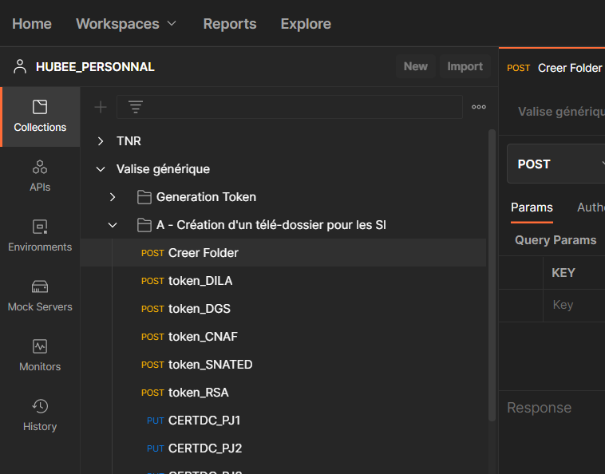

Dans la pop-up d’import, rester sur l’onglet « File » et cliquer sur « Upload Files »

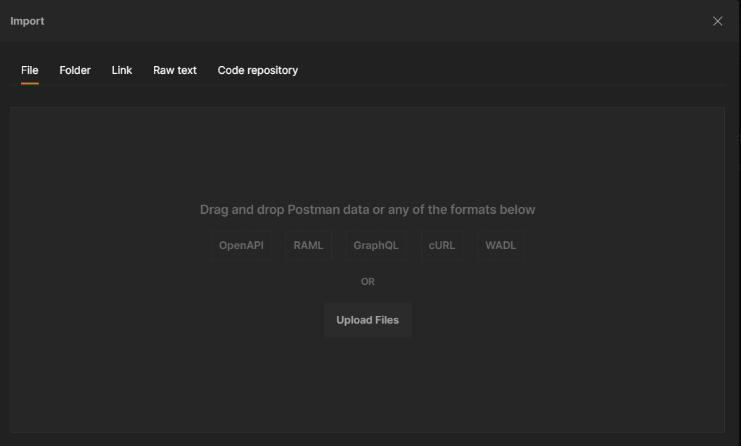

Dans le navigateur de fichers, sélectionner le répertoire des valises, et sélectionner le répertoire « Environnements ». Vous devez voir une liste de 2 fichiers, comme sur la capture ci-dessous.

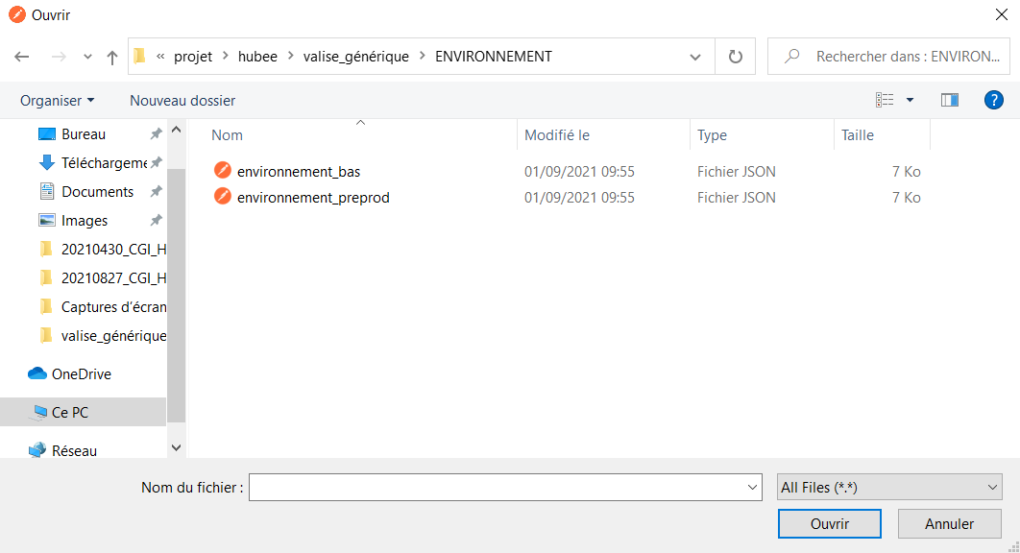

Sélectionner les deux fichiers et cliquer sur Ouvrir en bas à droite.

Postman affiche alors un résumé de l’import à valider. Dans ce résumé doivent apparaitre les fichiers importés, avec le bon « Format » et le bon « import As », comme sur la capture ci-dessus.

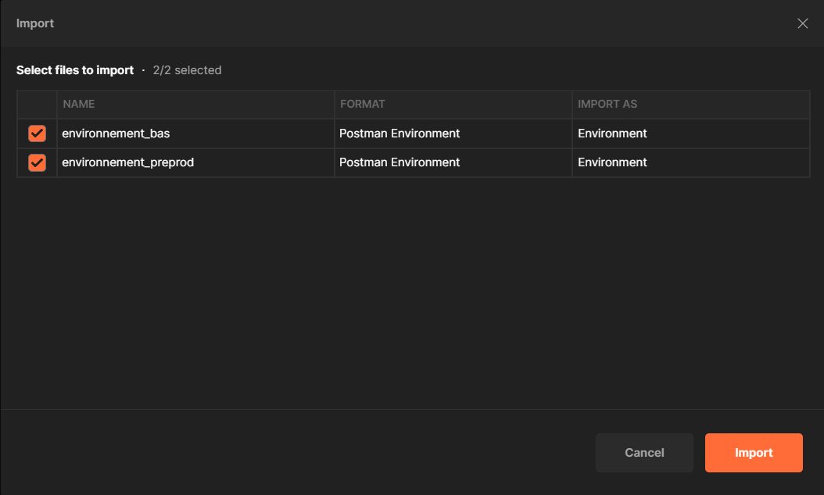

Cliquer alors sur le bouton « Import » orange en bas à droite.

Pour vérifier l’import cliquer sur « Environments » dans le menu de gauche de POSTMAN et vérifier que les environnements importés y figurent bien.

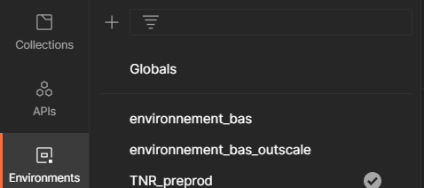

Ces environnements vont permettre d’utiliser facilement et correctement les collections POSTMAN. L’import des environnements est donc terminé.

# Import des collections

Il existe dans la valise, une collection POSTMAN qui contient un ensemble de requêtes/d’appels API, répartis en dossiers et sous-dossiers, permettant de faire une création, modification, lecture, ou suppression des télédossiers via API.

Ces collections vont utiliser les différents éléments (appelés « variables d’environnement ») contenus dans les environnements importés précédemment.

Pour importer ces collections, voici la marche à suivre :

* Ouvrir le logiciel POSTMAN.

Sur la partie gauche, cliquer sur « Import ».

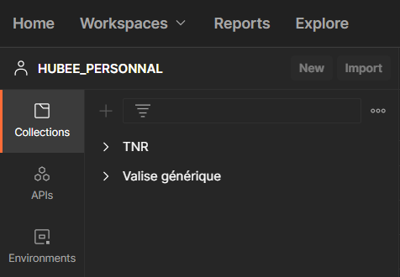

Dans la pop-up d’import, rester sur l’onglet « File » et cliquer sur « Upload Files ».

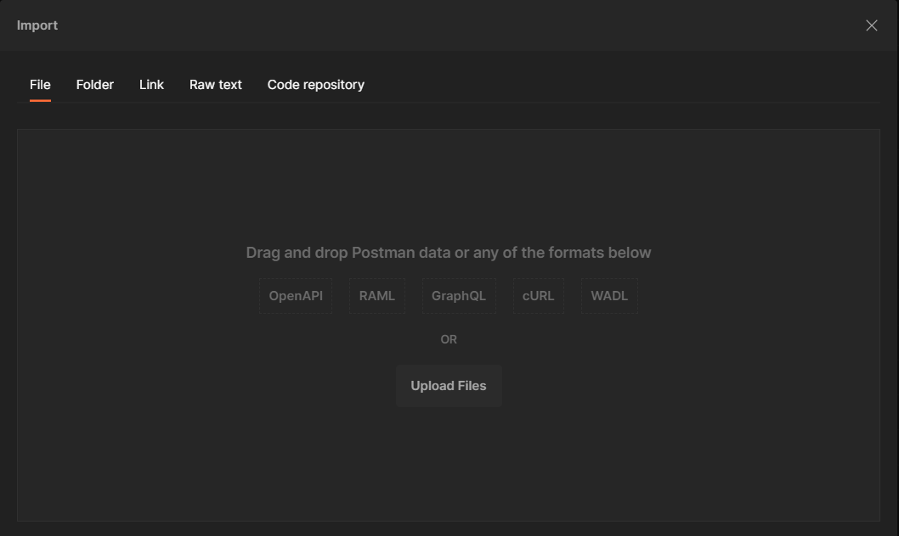

Dans le navigateur de fichers, aller sur le répertoire de la valise, ouvrir le répertoire **COLLECTION**, sélectionner le fichier « ***Valise.json »*** et cliquer sur « Ouvrir » (\valise_générique\COLLECTION\**Valise.json**).

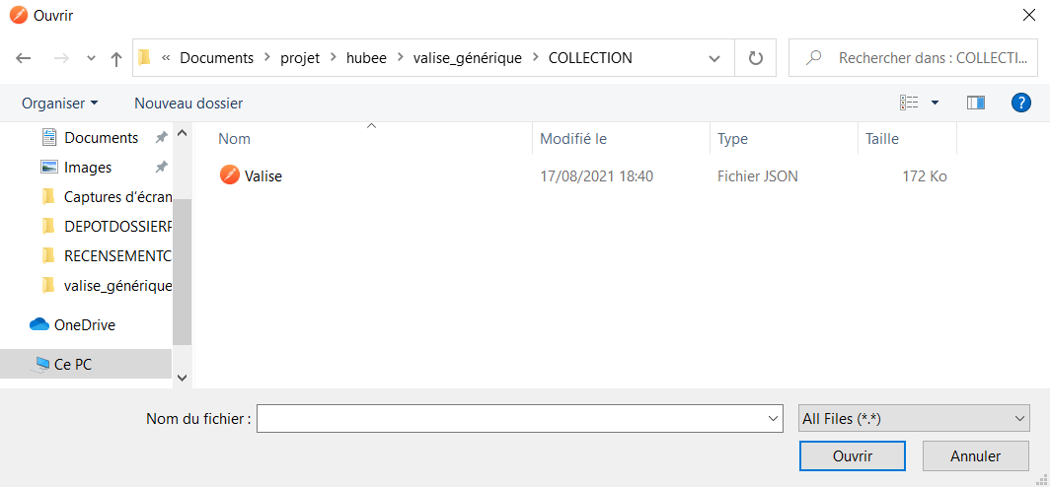

Postman affiche alors un résumé de l’import à valider. Dans ce résumé doit apparaitre le fichier, avec le bon « Format » et le bon « import As », comme sur la capture suivante :

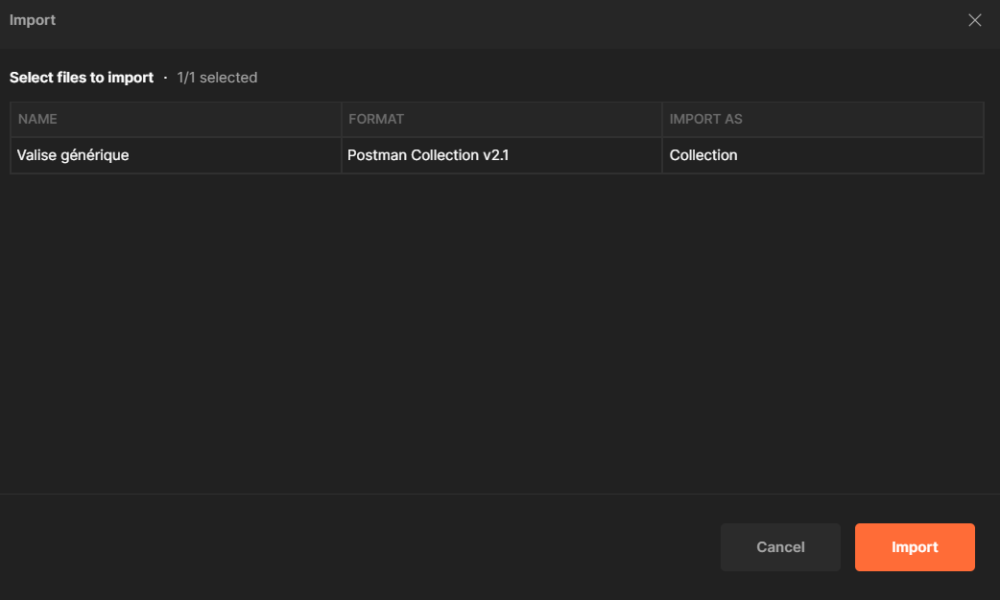

Cliquer alors sur le bouton « Import » en orange en bas à droite.

Cliquer ensuite sur l’onglet « Collections » sur le menu de gauche de POSTMAN et vérifier que la collection importée y figure bien. Elle doit contenir toutes les étapes clés pour utiliser l’API de HUBEE, réparties en plusieurs dossiers.

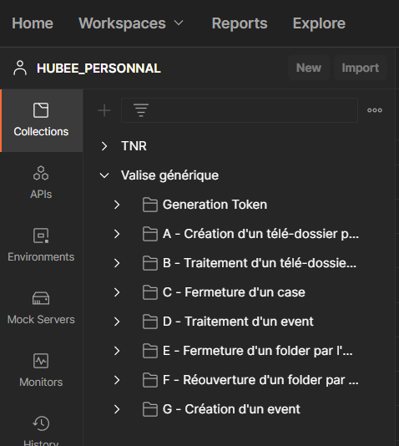

Revenir vers : Définition et utilisation d’une requête API

# Mise à jour de l’environnement avant utilisation

La valise environnement comporte 2 environnements :

* Bac à Sable Iso Production (Outscale)
* Bac à Sable Iso Recette (CGI)

Chacun de ces environnements possède un certain nombre de paramètres, appelés « variables d’environnement ». Pour visualiser/modifier les variables d’un environnement, aller sur l’onglet « Environments » dans le menu de gauche et cliquer sur l’environnement à visualiser/modifier.

La partie droite de l’écran affiche alors l’intégralité des variables d’environnement sous trois colonnes, avec :

* Le nom de la variable (par lequel elle peut être appelée dans les différentes collections, au format *{{nomVariable}}*) – *COLONNE VARIABLE*
* La valeur initiale de la variable (au moment de l’import) – C*OLONNE INITIAL VALUE*
* La **valeur actuelle** de la variable, qui sera réellement utilisée lors de l’appel (pour les variables modifiées ou dynamiques qui évoluent au cours du temps) –– *COLONNE CURRENT VALUE*.

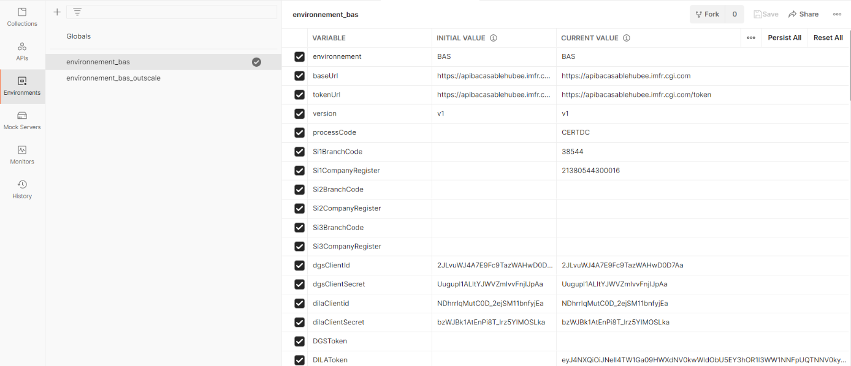

Pour modifier une variable d’environnement, il faut changer la valeur de la troisième colonne (CURRENT VALUE) de la ligne correspondant à la variable à mettre à jour.

**(/!\ ATTENTION ; ne jamais cliquer sur la petite croix à côté des trois points, au bout de la ligne d’une variable, cela supprimerait totalement la variable de l’environnement)**

Dans cette liste :

* Certaines variables ont des valeurs fixes, à ne pas modifier :
  + Environnement, baseUrl, tokenUrl, version, dgsClientId, dgsClientSecret, dilaClientId, dilaClientSecret, DGSToken, DILAToken, CNAFClientId, CNAFClientSecret, CNAFToken, currentOSLName, currentPJ, nbPJ, currentOSLToken, bodyJSON, bodySI1, rsaToken, RsaSecret, RsaClient, snatedToken, SnatedSecret, SnatedClient, currentSIToken
* Les variables suivantes peuvent être modifiées :
  + **ProcessCode** - il va permettre de choisir votre démarche (voir le fichier Excel informations_démarche_V0)
  + Pour choisir les SI destinataires vous devez remplir :
    - * **Si1BranchCode**– pour le SI1
      * **Si1CompanyRegister**– pour le SI1
      * **Si2BranchCode**– pour le SI2
      * **Si2CompanyRegister**– pour le SI2
      * **Si3BranchCode** – pour le SI3
      * **Si3CompanyRegister** – pour le SI3
* Certaines variables ont des valeurs qui vont bouger automatiquement au fur et à mesure des tests :
  + Soit pré remplies
  + Soit vides et qui se rempliront automatiquement
  + Soit même inexistantes lors de l’import et qui se créeront automatiquement.

Modifier les valeurs des variables selon vos besoins, puis quand toutes les variables sont ok, cliquer sur 💾 Save_ en haut à droite de la liste.

Retour vers #Création d’un télédossier pour une démarche

# Utilisation d’un environnement pour la réalisation des tests

Pour sélectionner l’environnement sur lequel vous voulez réaliser des tests, il existe sur POSTMAN, deux options :

* 1ere option : sur l’onglet « environments » sur la gauche du logiciel, sélectionner l’environnement souhaité, et cliquer sur les trois points, puis sur « Set as active environment »

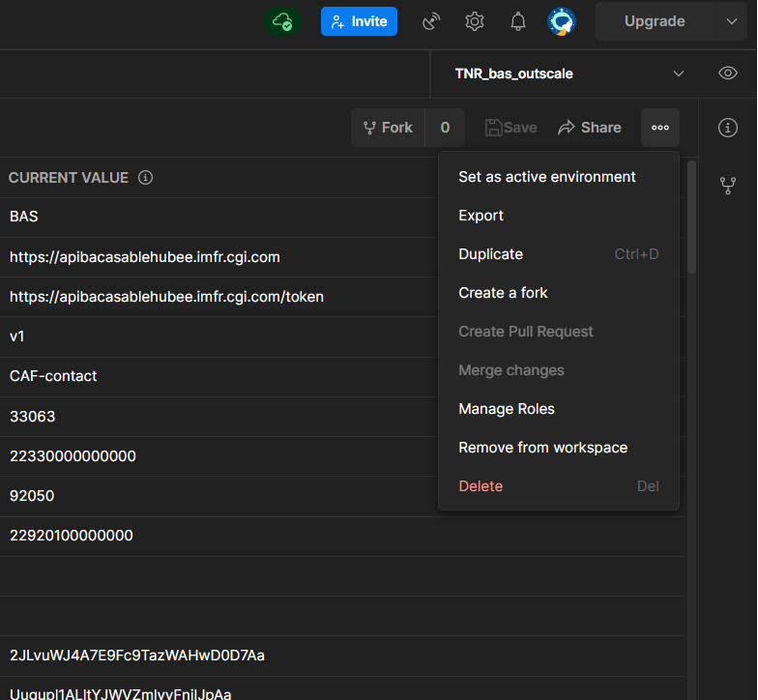

* 2e option : sur POSTMAN, cliquer sur « No environment » (ou nom de l’environnement que vous utilisez déjà) dans la partie haute droite (cf capture ci-dessous). Une liste déroulante apparaîtra, listant tous les environnements disponibles dans votre espace de travail POSTMAN. Sélectionner ensuite l’environnement sur lequel vous souhaitez travailler.

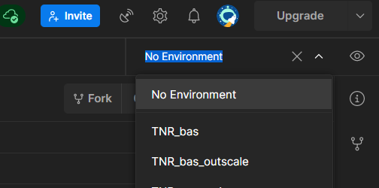

Revenir vers : Utilisation de la valise

# Utilisation du runner

Le runner est un outil qui permet de lancer toutes les requêtes d’un ou plusieurs dossiers POSTMAN en un clic.

Pour l’utiliser vous devez :

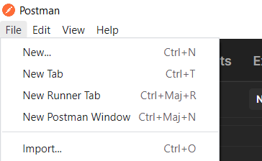

* + Ouvrir le runner en cliquant sur « File » et ensuite sur « New Runner Tab » :
  + Allez dans l’onglet Collection, ensuite cliquer sur le dossier ou sous-dossier de votre choix (par exemple « ***Valise générique*** » puis sur « ***A - Création d'un télédossier pour les SI*** »)
  + Cliquer sur le bouton RUN :

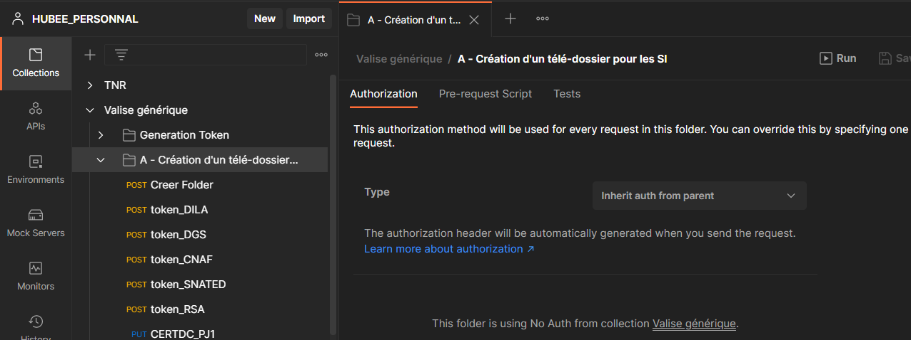

* + Apparaissent alors dans l’onglet du milieu les requêtes présentes dans le dossier
  + Sur l’onglet de droite, vous devez cocher la case à droite « Save responses » et ensuite cliquer sur le bouton « Run Valise générique ».
  + Toutes les requêtes doivent être sélectionnées (par défaut), sinon il faut toutes les sélectionner (bouton « Select All »).
  + Si vous souhaitez créer plus d’un télédossier, il faut changer le chiffre dans le champ « Iterations » à droite, pour correspondre au nombre de nouveaux dossiers que vous souhaitez créer. Et cliquer sur le bouton bleu « Run Valise Générique ».

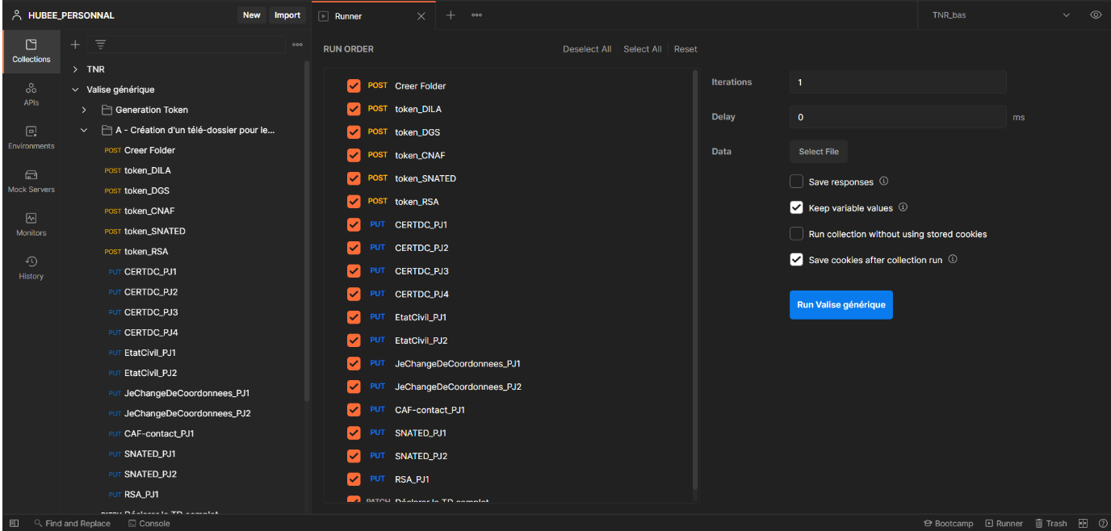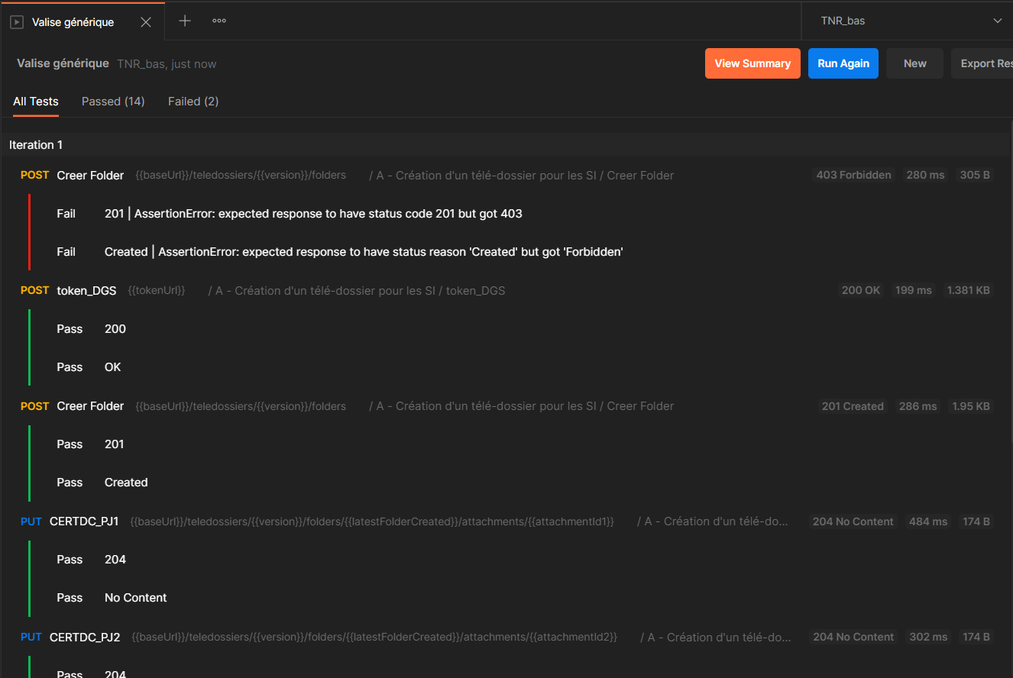

* + L’écran de résultat suivant vous indique si toutes les requêtes se sont bien déroulées (code 200/204 –OK), ou bien si une erreur s’est produite (code 400, 401, 403, 404, 500 – KO).

Pour le dossier ***A - Création d'un télédossier pour les SI,*** il est possible que la première soit en erreur 403 comme sur l’image du dessus, cela est normal, le télédossier sera bien créé. Pour les autres requêtes une erreur provoquera un comportement non attendu. Si le retour est différent de 200, 201, 202, 203, 204, merci de bien vérifier vos variables d’environnements et de revenir vers nous si cela persiste.

Renvoi vers : Création d’un télédossier pour une démarche

# WorkFlow

1. La gestion des « status » des Cases
   1. Les différents changements de « status » pour un case suivant le rôle SI ou OSL pour chaque démarche, sont disponibles dans le fichier **workflow_demarche**
   2. Un diagramme de séquences est aussi disponible pour bien comprendre le cycle de vie d’un télédossier, plus de détails dans le fichier **Diagramme_Sequence_Generique**
2. La gestion des « status » des events
   1. Un diagramme de séquences est aussi disponible pour bien comprendre le cycle de vie d’un télédossier, plus de détails dans le fichier **diagramme_sequence_event**